Výroková část změny:

- základní údaje

Číslo změny: Z 2590 / 00
Městská část: Praha 6
Katastrální území: Veleslavín, Vokovice
Parcelní číslo: 570/1, 2, 4, 5; 571; 572 – 4; 575/1, 2; 1002/2 – část, 1053/2, 1109/1, 5 – 8

Hlavní cíl změny: Změna funkčního využití ploch, z funkcí čistě obytné /OB/, zahradnictví /PZA/ a zahradnictví /PZA/ (výhledově vybraná komunikační síť /S4/) na funkce všeobecně obytné /OV/, energetika /TVE/ (výhledově vybraná komunikační síť /S4/), zeleň městská a krajinná /ZMK/ (výhledově vybraná komunikační síť /S4/), izolační zeleň /IZ/ a vložení překryvného značení pro funkční plochu bez specifikace rozlohy a přesného umístění v rámci jiné funkční plochy – parky, historické zahrady a hřbitovy /ZP/.

Vybudování obytného souboru s centrálním náměstím a parkem.

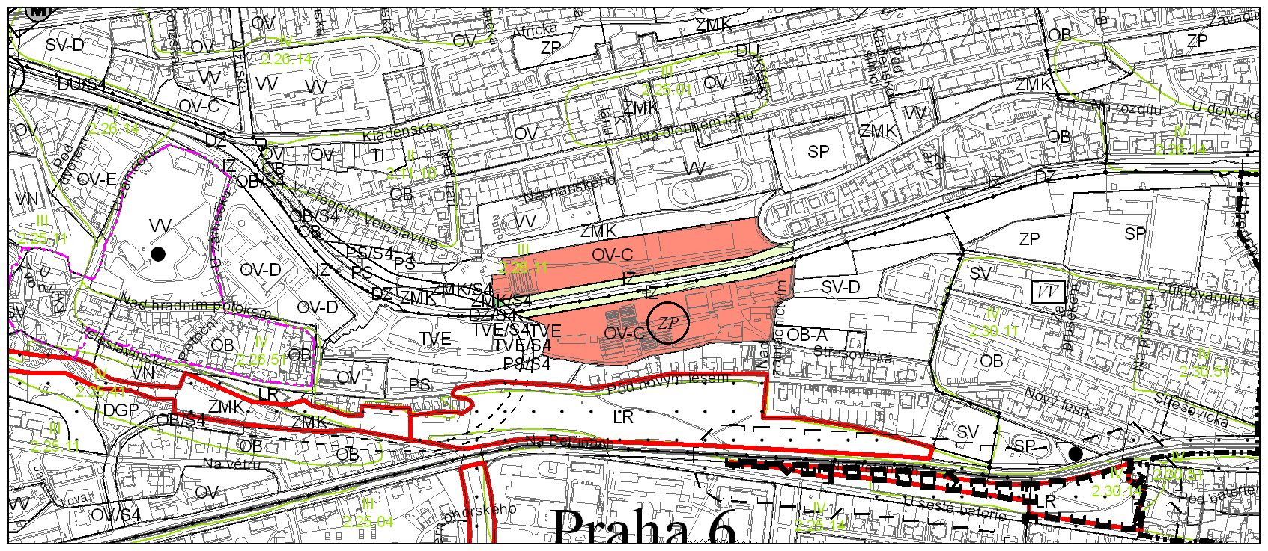

návrh řešení změny

Urbanistická koncepce a funkční systémy

Změna navrhuje funkční plochu všeobecně obytnou /OV/ a izolační zeleň /IZ/ na úkor stávajících ploch čistě obytných /OB/ a zahradnictví /PZA/ v lokalitě Strnadova zahradnictví na Veleslavíně a ve Vokovicích.
Důvodem změny je výstavba obytného souboru, který bude v centrální části doplněn obchody a službami. V komplexu bude vybudována rozsáhlá parková plocha, což je ošetřeno vložením překryvného značení pro funkční plochu bez specifikace rozlohy a přesného umístění v rámci jiné funkční plochy – parky, historické zahrady a hřbitovy /ZP/.
V severní části řešeného území zůstane zachován pás zeleně městské a krajinné /ZMK/, a to z důvodu existence Veleslavínského potoka. Změna dále koriguje návrhem vzniklé zbytkové plochy, respektive se navrhují funkce energetika /TVE/ (výhledově vybraná komunikační síť /S4/) a zeleň městská a krajinná /ZMK/ (výhledově vybraná komunikační síť /S4/) na ploše výhledově uvažované komunikace v západní části.

Řešené území se nachází podél železniční tratě Praha – Kladno, mezi ulicemi V Předním Veleslavíně a Na Rozdílu, v současně zastavěném, zastavitelném i nezastavitelném území.

Výstavba ve funkční ploše všeobecně obytné /OV/ ve vzdálenosti 35 metrů na obě strany od osy současné koleje (tj. celkem 70 metrů) je možná pouze se souhlasem Ministerstva dopravy. Toto opatření se definuje z důvodu zajištění výhledové realizace železniční zastávky Dlouhý Lán.

Území lze dopravně obsloužit ve vazbě na stávající komunikační systém, respektive na ulice V Předním Veleslavíně, Na Rozdílu Současné systémy MHD (tram, bus) jsou vzdáleny přibližně 500 metrů od lokality.

Na ploše navrhované ke změně funkčního využití nejsou umístěna současná ani ÚPn navrhovaná plošná zařízení a liniová vedení nadřazených systémů technického vybavení. Plocha není ovlivňována jejich ochrannými ani bezpečnostními pásmy. Značnou část lokality zasahuje ochranné pásmo drah regionálních a celostátních. Územím schváleného zadání změny prochází kmenová kanalizační stoka D, která však vede pásem zeleně městské a krajinné /ZMK/ v severní části území, který zůstane beze změny. Navrhované řešení nezasahuje ÚSES ani celoměstský systém zeleně. Změna se netýká VPS.

Vztah k zastavitelnému území

Lokalita změny se nachází v současně zastavěném, zastavitelném i nezastavitelném území.
Změnou dojde k rozšíření zastavitelného území.

ÚSES

Změna se netýká ÚSES.

Vymezení ploch veřejně prospěšných staveb, asanací a asanačních úprav

Změna se netýká VPS.

Výměry měněných ploch dle jejich funkčního využití

OV - 46 350,4 m²
TVE/S4 - 11,0 m²
ZMK/S4 - 121,0 m²
IZ - 7 959,6 m²
ZP - funkční plocha bez specifikace rozlohy a přesného umístění
v rámci jiné funkční plochy

celková výměra měněných ploch - 54 442,0 m²

návrh na vymezení závazné části formou regulativů

Regulativy funkčního a prostorového uspořádání území jsou uvedeny v opatření obecné povahy č. 6/2009, kterým byla vydána změna Z1000/00 Územního plánu sídelního útvaru hl. m. Prahy.

Změna se týká výkresů č.

Výkresu č. 04 – Plán využití ploch
Výkresu č. 31 – Podrobné členění ploch zeleně
Výkresu č. 37 – Vymezení zastavitelného území

Poznámka:

